Sviluppo di un Microciclo
Nel metodo FLR
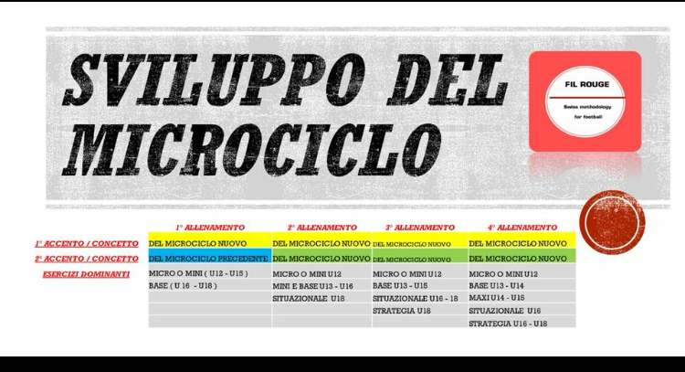
Come programmiamo la settimana?
Prima cosa farò riferimento alla programmazione che ho impostato nel MACROCICLO e MESOCICLO
GLI OBIETTIVI (ACCENTI ALLENANTI) SONO SEMPRE GLI STESSI MA RELAZIONANDOLI ALLE DIVERSE FORME GIOCATE POSSIAMO OTTENERE RISULTATI DIVERSI.
Per ricordare, gli obiettivi e i nomi degli esercizi FLR:
esercizio di riferimento ROMA = RECUPERO PALLA IMMEDIATO E DIFENDERE IN AVANTI
esercizio di riferimento DAMA = CREO OCCUPO SPAZIO
esercizio di riferimento MILAN = TRANSIZIONI
esercizio di riferimento BARCELLONA = POSSESSO PALLA

Per ricordare le forme giocate in relazione agli obiettivi:
MICRO / MINI / BASE / MAXI / MATRIOSKA

Anche qui parliamo di ACCENTI, OBIETTIVI, cioè dell’attenzione (coaching ) che dobbiamo mettere nel proporre l’elemento tattico PRIORITARIO.
Avendo un assistente avrò la possibilità di proporre un ACCENTO SECONDARIO, diversamente il mio obiettivo sarà esclusivamente sull’ ACCENTO PRIMARIO.
FLR vuole fare in modo che il giocatore passi senza ‘’traumi’’ dal CONCETTO CONOSCIUTO alla SPERIMENTAZIONE del NUOVO.
QUINDI IL SECONDO ACCENTO DELLA SETTIMANA DOVRA’ ESSERE QUELLO DEL MICROCICLO PRECEDENTE.

Per il resto della settimana continueremo a proporre un :
ACCENTO PRIMARIO – sempre uguale
ACCENTO SECONDARIO – sempre uguale

SEMPRE GLI STESSI ESERCIZI???
NO
CAMBIANO LE FORME GIOCATE E DI CONSEGUENZA LE RICHIESTE CHE IN RELAZIONE ALLA SCELTA FATTA SARANNO TECNICHE – TATTICHE – SITUAZIONALI O DI CONDIZIONE FISICA.
PROPRIO LA POSSIBILITA’ DI NON DOVER PENSARE ALLA CREAZIONE DI NUOVI ESERCIZI PERMETTE DI CREARE DELLE VARIANTI A SECONDA DELLE ESIGENZE
(VEDI ARTICOLO SULLA RUOTA DELLE VARIANTI)

...SENZA FRETTA, MA SENZA TREGUA!!!
LEV TOLSTOJ

